EVAR – CM1 - Les stéréotypes - Déroulé possible – Page 1

L’EVAR-S est un programme éducatif visant le développement harmonieux de la personnalité des élèves et leur épanouissement.

Objectifs généraux :

- Impulser le programme EVAR dans le 1er degré dès la rentrée 2025

- Organiser au moins trois séances annuelles obligatoires pour tous les élèves et par groupe d’âge homogène

- Les séances doivent être progressives et adaptées à l’âge et la maturité des élèves, construites dans le respect des principes de neutralité, laïcité égalité.

Trouver sa place dans la société, y être libre et responsable

Objectifs généraux :
- sensibiliser les élèves aux stéréotypes de genre pour leur permettre de les identifier et de s’en affranchir
- développer des rapports harmonieux entre les filles et les garçons
- encourager la prise en compte de l’égalité à travers des principes de tolérance et d’ouverture d’esprit
- élargir les choix d’orientation scolaire et professionnelle des filles et des garçons

Objectifs d’apprentissage :
Trouver sa place dans la société, y être libre et responsable : promouvoir des relations égalitaires et positives ; comprendre les stéréotypes pour lutter contre les discriminations

Notions et compétences :
• Définir ce que sont les stéréotypes et les préjugés
• Comprendre en quoi les stéréotypes et les représentations liées au genre ont une influence sur la manière dont les individus vivent leur vie et peuvent être à l’origine de discriminations
• Agir pour lutter contre les stéréotypes, les préjugés et les discriminations
• Comprendre qu’on peut choisir librement une activité ou un métier (qu’on soit une fille ou un garçon) en fonction de ses motivations ou de ses compétences
• Se sentir libre de ses choix pour une activité ou une passion
• Savoir penser de façon critique : apprendre à résister à la pression sociale sans préjugés ni discriminations

EVAR – CM1 - Les stéréotypes - Déroulé possible – Page 2
Séances mises en place :

Séance 1 | Recueil des représentations via un questionnaire individuel.  - Questionnaire individuel Annexe 1
Séance 2 | Définir les mots suivants : égalité, stéréotype, préjugé  - Bulletin de vote Annexe 2  - La Déclaration des droits de l’Homme et du citoyen Eduscol  - Et toi, tu en penses quoi ? Annexe 3  - Les droits des femmes au cours du temps… Annexe 4
Séance 3 | Identifier des stéréotypes filles garçons  - Document « Stéréotypes et préjugés »  - Pour la trace écrite Annexe 5 a b c
Séance 4 | La mixité, qu’est-ce que c’est ?  - L’école autrefois… Annexe 6  - Les droits des femmes au cours du temps… Annexe 4  Une séance d’EPS… Mettons en pratique ce que nous avons appris !
Séances suivantes | Prolongements :  Littérature :  - « La Belle au bois dormant » des frères Grimm versus « La Belle éveillée » de Gaël Aymon  - « J’aimerais te parler d’elles » de Sophie Carquain (avec notamment la présentation de l’écrivain Colette dont on a appris un texte en poésie)  - « La pire des princesses » d’Anna Kemp  - « Cendrillon » des frères Grimm versus « Ah ! Anabelle » de Catherine Anne  - « La princesse au petit pois » de Hans Christian Andersen versus « Les souliers écarlates » de Gaël Aymon  - « Les filles et les garçons peuvent le faire…aussi ! » de Sophie Gourion  - « La princesse qui n’aimait pas les princes » d’Alice Brière-Haquet  - « Les p’tits mecs » de Manuela Olten  - « Rose bonbon » d’Adela Turin  « La princesse et le dragon » de Robert Munsch  etc…  Vidéos :  - Publicité Always « A quel moment faire quelque chose « comme une fille » est devenu une insulte ? »  http://www.culturepub.fr/videos/always-comme-une-fille/ 3’00’’  - Stéréotypes sur les filles/princesses : Extrait du film « Les mondes de Ralph », Vanellope rencontre les princesses  « Et maintenant la question à un million ?  - Est-ce que les gens présument que tous tes problèmes sont réglés parce qu’un homme fort est venu à ton secours ?  - Ouiiii… Quelqu’un peut me dire pourquoi ?  - C’est une vraie princesse ! »  https://www.youtube.com/watch?v=MpIOHgYVIic 1’10’’
Au final… | Redonner son questionnaire de recueil des représentations à chaque élève.  Est-ce que vous écririez quelque chose de différent, aujourd’hui ?  Avez-vous des exemples de choses qui ont changé dans votre façon de penser ? D’agir ?

Les séances ont donc eu pour but de faire réfléchir les élèves sur les stéréotypes, l’égalité fille garçon, la mixité, le vivre ensemble… de façon à ce qu’ensuite ils actent, de façon consciente et pensée, et volontaire, la mixité, le vivre ensemble à l’école et … en dehors de l’école…

EVAR – CM1 - Les stéréotypes - Déroulé possible – Page 3
Séance 2
a – Situation déclenchante
Aujourd’hui, nous allons décider à quoi nous allons jouer en sport dans les prochaines semaines : handball ou basketball.
Pour cela, nous allons voter : seules les filles voteront.

Bulletin de vote en annexe.
Faire le vote.

Ce que vous venez de vivre, tous, les garçons et les filles, c’est l’inverse de ce qu’il s’est passé pendant de nombreuses années. Pendant très longtemps, les femmes n’ont pas eu le droit de voter, seuls les hommes en avaient le droit.

Nous allons donc travailler sur ce sujet, les droits des hommes et des femmes, des filles et des garçons, aujourd’hui et dans les prochains jours.

b – Définitions
- égalité
La Déclaration des droits de l’Homme et du citoyen est affichée au TNI.
Expliquer sommairement la Révolution française pour contextualiser la Déclaration des droits de l’Homme et du citoyen. Expliquer ce qu’est un privilège ; donner un exemple de privilège : Le principal privilège de la noblesse et du clergé consiste à ne pas payer d'impôts. Les nobles bénéficient aussi du droit de chasse (ils sont les seuls à en jouir jusqu'en 1789). Toute l'économie française est organisée selon les privilèges, avant 1789.
Lire le 1er article de la DDHC : « Les hommes naissent libres et égaux en droits ». Réfléchir sur « Les hommes », et faire proposer aux élèves une autre formulation.
A retenir : Tous les êtres humains ont les mêmes droits et les mêmes libertés.

- stéréotype
Chaque élève dispose du document « Et toi, qu’en penses-tu ? » et y répond individuellement.
La mise en commun doit faire émerger que ces affirmations sont partiellement ou complètement fausses ; et pourtant communément admises. On appelle cela des stéréotypes : ce sont des idées toutes faites, des caractéristiques qu’on attribue à un groupe tout entier.

Un stéréotype nous conduit à répéter ce qu’on nous dit, ce qu’on nous apprend, sans y réfléchir. Cela nous conduit à classer les gens en fonction de leur sexe, par exemple. Par exemple, un garçon qui a envie de faire la cuisine ne va pas oser, parce qu’on pense que la cuisine c’est pour les filles.
C’est normal, d’avoir des stéréotypes, tout le monde en a. Ce qui est important, c’est de réfléchir à cela pour déconstruire les stéréotypes, pour que chacun puisse s’épanouir dans sa vie.

Passer la vidéo « 1 jour 1 actu : C’est quoi, un stéréotype ? »
https://www.1jour1actu.com/france/cest-stereotype-2

- préjugé
Partir du mot « préjugé » et observer comment il est construit.
Expliquer qu’un préjugé est comme un stéréotype, mais toujours négatif.

c – Trace écrite
Copier la leçon et faire coller la frise des droits des femmes et surligner l’année du droit de vote des femmes (expliquer aux élèves qu’on étudiera cette frise dans une séance ultérieure).

Passer la vidéo « Stéréotypes et préjugés »:
https://www.youtube.com/watch?v=798q8o_Y-cc

EVAR – CM1 - Les stéréotypes - Déroulé possible – Page 4
Conclure la séance :
Dans les prochaines séances, nous allons essayer d’identifier des stéréotypes.

Séance 3
Identifier des stéréotypes de genre.

a – Rappel
Sur quoi avons-nous travaillé la dernière fois en EMC ? Quel était le sujet ?
Nous avons travaillé sur l’égalité, les stéréotypes et les préjugés.
Comment définiriez-vous l’égalité ? Un privilège ? Qu’est-ce qu’un stéréotype ? Un préjugé ? Donnez un exemple.

b – Activité
Aujourd’hui, nous allons travailler sur les stéréotypes de genre.
A votre avis, qu’est-ce que c’est, un stéréotype de genre ?
Faire un lien avec le genre, en grammaire : féminin ou masculin.
C’est une idée toute faite sur les filles et les garçons, c’est un stéréotype lié au sexe.
Aujourd’hui, vous allez essayer d’identifier, de trouver des stéréotypes de genre.

Vous allez, pour effectuer ce travail, former des groupes de 3 élèves.

A l’issue du travail que vous allez effectuer, vous devrez expliquer aux autres ce que vous avez fait.
Pour cela, déterminez entre vous quel membre du groupe sera le porte-parole.

Chaque groupe va se voir attribuer une affiche et une feuille blanche.
Vous allez effectuer le travail suivant :
Regardez bien votre affiche, lisez ce qui est écrit sur l’image ; puis lisez les questions.
Discutez-en entre vous. Puis écrivez vos réponses sur la feuille blanche.
Si vous n’arrivez pas à vous mettre d’accord, chacun peut écrire sa partie.

c - Mise en commun
Pour chaque groupe l’affiche est présentée au TNI. Chaque groupe présente son travail, puis les autres élèves peuvent apporter des compléments, faire des remarques et poser des questions.

Document 1 :
Stéréotype : Les filles, ça peut pas être des chefs !
Que dirais-tu à ce petit garçon ? Les filles peuvent tout à fait être des chefs, elles sont aussi intelligentes que les garçons et peuvent occuper des postes de pouvoir.

Document 2 :
Stéréotype : Le rose, c’est pas pour les garçons !
Que dirais-tu à cette petite fille ? Les couleurs, c’est pour tout le monde.

Document 3 :
Stéréotype : Un garçon ne se déguise pas en fille !
Que dirais-tu à cette femme ? On peut se déguiser en ce qu’on veut, c’est le principe du déguisement, on s’habille pour ressembler à quelqu’un d’autre, donc un garçon peut se déguiser en fée.

Document 4 :
Stéréotype : Les filles sont nulles en maths !
Que dirais-tu à ces deux garçons ? Les filles ne sont pas moins fortes que les garçons en maths, certaines et certains sont en réussite en maths quand d’autres, filles et garçons, ont des difficultés.

EVAR – CM1 - Les stéréotypes - Déroulé possible – Page 5

Document 5 :
Stéréotype : Un garçon, ça ne pleure pas !
Que dirais-tu à cette mère ? Un garçon a le droit de pleurer, d’exprimer des émotions comme la tristesse.

Document 6 :
Stéréotype : Le foot, c’est pas pour les filles !
Que dirais-tu à cette petite fille ? Les filles ne sont pas moins bonnes que les garçons en sport, certaines sont douées dans un sport, d’autres pas, tout comme les garçons.

Document 7 :
Stéréotype : Il y a des métiers de fille et des métiers de garçon !
Que dirais-tu à ce garçon ? Filles et garçons, tout le monde a le droit de choisir le métier qui lui plaît.

Document 8 :
Stéréotype : Les filles, ça court pas vite !
Que dirais-tu à ce professeur de sport ? Les filles aussi, ça peut courir vite !

Document 9 :
Stéréotype : L’élastique, c’est pas un jeu de garçon !
Que dirais-tu à ce garçon (celui qui parle) ? Tout le monde, filles et garçons, a le droit de jouer aux jeux qui lui plaisent.

c – Trace écrite
Vous allez maintenant travailler dans votre cahier d’EMC.
Il s’agit pour vous de choisir un des dessins sur lesquels vous avez travaillé, de le coller dans votre cahier, et de transformer les paroles qui énoncent un stéréotype en parole respectueuse des droits et libertés de chacun.

Correction individuelle pour la formulation des phrases et les fautes d’orthographe.
Puis chacun lit ce qu’il a écrit.

Conclusion :
Pourquoi avons-nous effectué ce travail, aujourd’hui ?
Ce que nous avons fait en classe, il faut essayer de le faire dans la vie de tous les jours ; nous devons faire attention aux stéréotypes, réfléchir à ce qu’on pense, à ce qu’on dit, pour que garçons et filles puissent s’épanouir en faisant ce qu’ils ont droit de faire, ce qu’ils sont libres de faire, en faisant ce qu’ils aiment, tant dans leurs activités que dans leur futur métier.

Présenter au TNI le document 11 : A votre avis, que pourrait répondre le garçon à cette dame ?

Séance 4
a – Mixité
Présenter au TNI le document « Les écoles autrefois… »
Puis retourner à la frise collée en séance 2 : « Les droits des femmes au cours du temps… »
Porter son attention sur la date suivante : 1975 Mixité scolaire obligatoire. S’aider de ces deux documents pour répondre à la question suivante : Que veut dire ce mot ?
C’est réunir dans un même lieu ou dans une même activité des hommes et des femmes.

Pourquoi avoir rendu la mixité scolaire obligatoire ? Pourquoi c’est important, la mixité ?
La mixité est importante, car vivre ensemble, filles et garçons, permet d’apprendre à se connaître, à accepter les différences et à ne plus être mal à l’aise. Nos différences, ce sont nos richesses.

EVAR – CM1 - Les stéréotypes - Déroulé possible – Page 6

Vidéo 1 jour 1 question « C’est quoi vivre ensemble ? »
https://www.youtube.com/watch?v=pLDZ7dD2sLc

b – Trace écrite
Copier la définition.

c - Une séance d’EPS… Mettons en pratique ce que nous avons appris !
Faire suivre d’une séance d’EPS en sport collectif ; les élèves sont invités à faire des équipes ; faire réfléchir les élèves et trouver des solutions si la mixité n’est pas respectée…

Puis, dans la vie de tous les jours à l’école, être attentif aux stéréotypes, essayer de les déconstruire et reconstruire les droits et libertés pour que chacun puisse s’autoriser à être ce qu’il est…

Leçon
Les stéréotypes

L’égalité
En 1789, c’est la Révolution française. Les privilèges (privilège : droit accordé à une certaine partie de la population) sont abolis.
La Déclaration des droits de l’Homme et du citoyen, le 26 août 1789, est votée. Cette Déclaration affirme l’égalité entre tous les êtres humains, c’est-à-dire que tous les êtres humains ont les mêmes droits et les mêmes libertés.

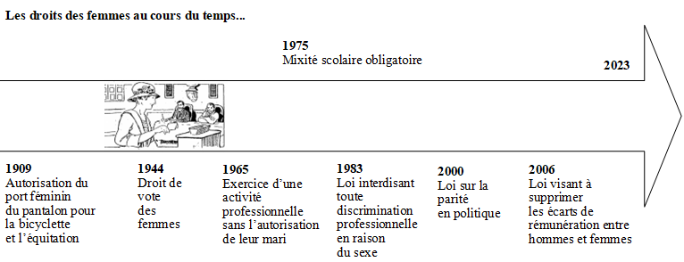

Un stéréotype
Un stéréotype, c’est une idée toute faite sur un groupe de personnes.
Un stéréotype nous conduit à répéter ce qu’on nous dit, ce qu’on nous apprend, sans y réfléchir.
Exemples : Les garçons sont casse-cous. Les filles sont calmes.

Un préjugé
Un préjugé est un jugement (préjugé = juger avant de connaître), une opinion négative d’un groupe.
Exemple : Les personnes âgées sont nulles en informatique.

Ne restons pas dans les stéréotypes ! Essayons d’y réfléchir ensemble…
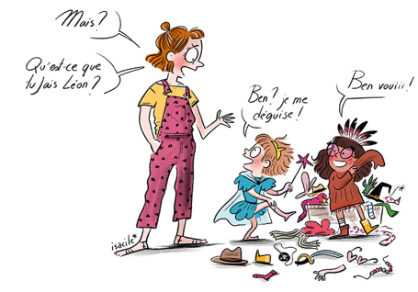
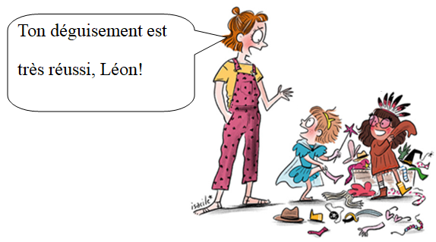

La mixité
C’est réunir dans un même lieu ou dans une même activité des hommes et des femmes.
La mixité est importante, car vivre ensemble, filles et garçons, permet d’apprendre à se connaître, à accepter les différences et à ne plus être mal à l’aise. Nos différences, ce sont nos richesses.

Annexe 1 - Questionnaire – Page 1

Prénom : ……………………………................... ….. / …. / 20 . .

Voici un questionnaire. Réponds simplement ce que tu penses. Il n’y a pas de bonnes ou de mauvaises réponses.

1 - Pour toi, ça veut dire quoi, être une fille ? Comment reconnaît-on une fille ?
……………………………………………………………………………………………….....
……………………………………………………………………………………………….....
……………………………………………………………………………………………….....
……………………………………………………………………………………………….....
2 - Pour toi, ça veut dire quoi, être un garçon ? Comment reconnaît-on un garçon ?
……………………………………………………………………………………………….....
……………………………………………………………………………………………….....
……………………………………………………………………………………………….....
……………………………………………………………………………………………….....

3 - Voici un dessin qui représente une personne qui est à son travail.  Dessine cette personne. | 4 - Voici un dessin qui représente une personne qui est dans sa cuisine.  Dessine cette personne.
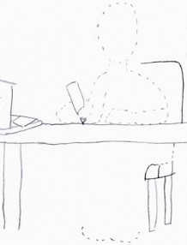  Choisis un prénom pour cette personne :  …………………………. | 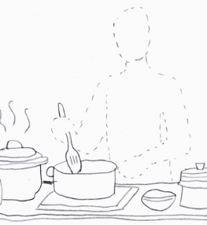  Choisis un prénom pour cette personne :  ………………………….

5 - Construis une phrase avec les étiquettes proposées :

maman | papa | pendant que
joue sur son téléphone | débarrasse la table

……………………………………………………………………………………………….....
……………………………………………………………………………………………….....
Annexe 1 - Questionnaire – Page 2

6 - D’après toi, y-a-t-il une activité que ne peut pas faire une fille de ton âge ? Laquelle ? Pourquoi ?
……………………………………………………………………………………………….....
……………………………………………………………………………………………….....
……………………………………………………………………………………………….....
……………………………………………………………………………………………….....

7 - D’après toi, y-a-t-il une activité que ne peut pas faire un garçon de ton âge ? Laquelle ? Pourquoi ?
……………………………………………………………………………………………….....
……………………………………………………………………………………………….....
……………………………………………………………………………………………….....
……………………………………………………………………………………………….....

8 - D’après toi, y-a-t-il un métier que ne peut pas faire une femme adulte ? Lequel ? Pourquoi ?
……………………………………………………………………………………………….....
……………………………………………………………………………………………….....
……………………………………………………………………………………………….....
……………………………………………………………………………………………….....

9 - D’après toi, y-a-t-il un métier que ne peut pas faire un homme adulte ? Lequel ? Pourquoi ?
……………………………………………………………………………………………….....
……………………………………………………………………………………………….....
……………………………………………………………………………………………….....
……………………………………………………………………………………………….....

10 – Si tu es une fille, réponds à cette question :
Imagine que tu es un garçon....

tu aimerais ..................................................................................................................................
……………………………………………………………………………………………….....

tu n’aimerais pas .........................................................................................................................
……………………………………………………………………………………………….....

11 – Si tu es un garçon, réponds à cette question :
Imagine que tu es une fille...

tu aimerais ..................................................................................................................................
……………………………………………………………………………………………….....

tu n’aimerais pas .........................................................................................................................
……………………………………………………………………………………………….....

Annexe 2 - Séance 2

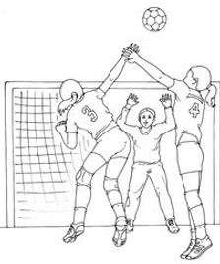 | 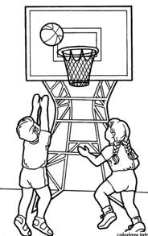

Annexe 3 - Séance 2

Et toi, qu’en penses-tu ?

Voici des affirmations. Pour chacune d’elles, écris ce que tu en penses.

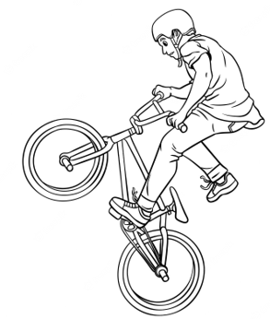  Les garçons sont casse-cous.  Qu’en penses-tu ?  ……………………………………………………..  ……………………………………………………..  ……………………………………………………..  ……………………………………………………..  ……………………………………………………..  ……………………………………………………..  ……………………………………………………..  …………………………………………………….. | 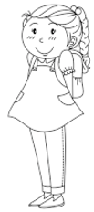  Les filles sont douces.  Qu’en penses-tu ?  ……………………………………………………..  ……………………………………………………..  ……………………………………………………..  ……………………………………………………..  ……………………………………………………..  ……………………………………………………..  ……………………………………………………..  ……………………………………………………..
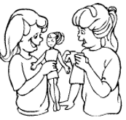  Les poupées, c’est que pour les filles.  Qu’en penses-tu ?  ……………………………………………………..  ……………………………………………………..  ……………………………………………………..  ……………………………………………………..  ……………………………………………………..  ……………………………………………………..  ……………………………………………………..  …………………………………………………….. | 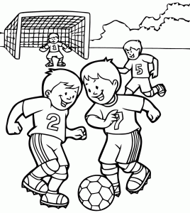  Le football, c’est que pour les garçons.  Qu’en penses-tu ?  ……………………………………………………..  ……………………………………………………..  ……………………………………………………..  ……………………………………………………..  ……………………………………………………..  ……………………………………………………..  ……………………………………………………..  ……………………………………………………..

Annexe 4 - Séance 2

Annexe 5 - Séance 3 – Page a

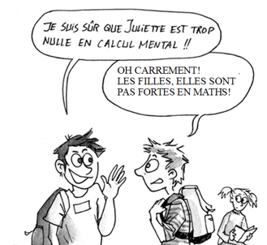
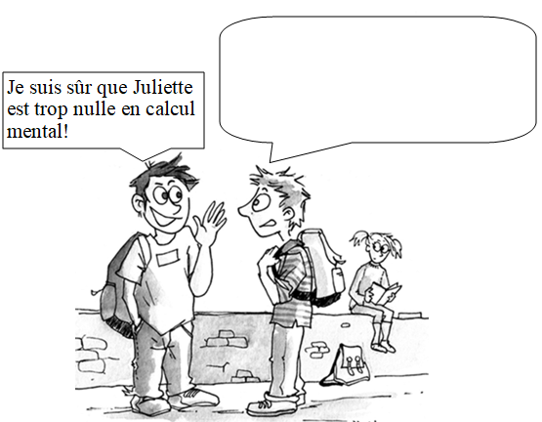

Annexe 5 - Séance 3 – Page b

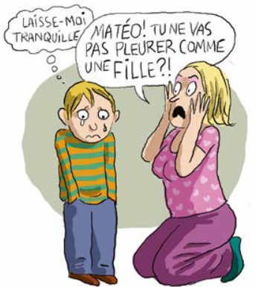
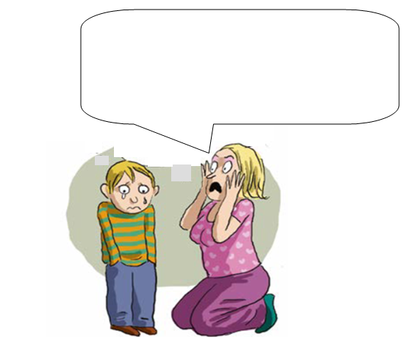

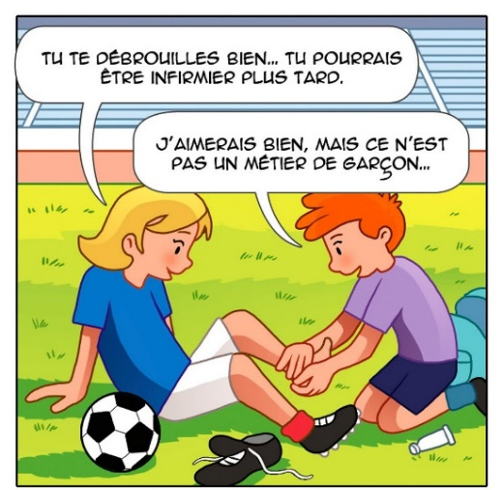
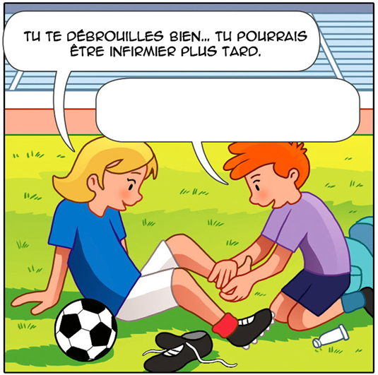
Annexe 5 - Séance 3 – Page c

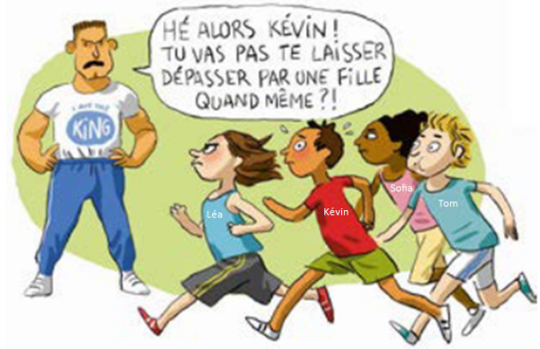
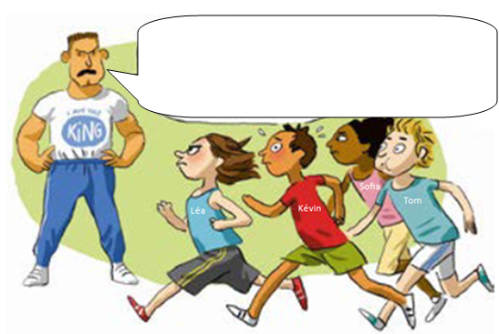

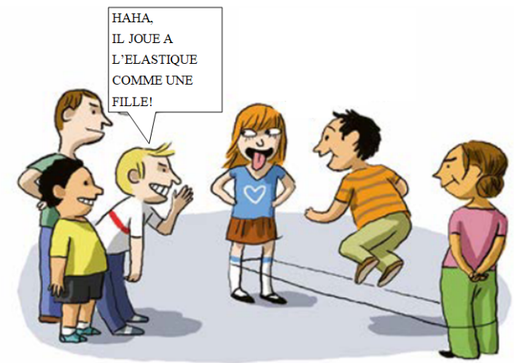
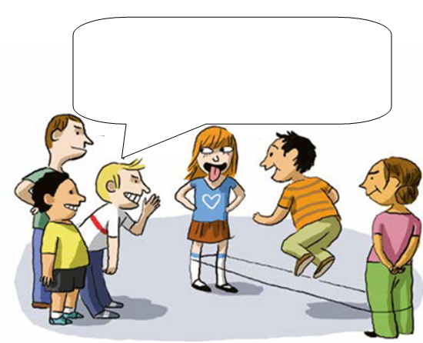

Annexe 6 - Séance 4

